**Додаток**

**до рішення виконавчого комітету**

**Кременчуцької міської ради**

**Кременчуцького району**

**Полтавської області**

**16.06.2022 №768**

Викопіювання з плану міста М 1:500

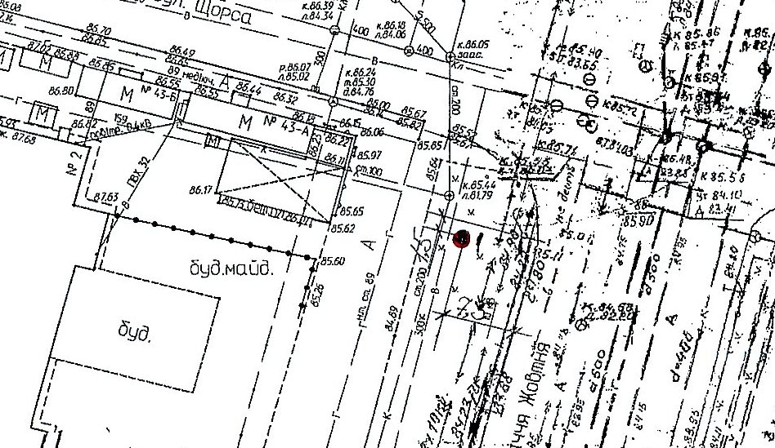

Умовні позначення:

 - окремо розташований рекламний засіб (власник – приватне підприємство Академія розвитку гуманітарної освіти), розташований за адресою: в районі перехрестя проспекту Свободи та вул. Європейської, біля будинку № 2 по кварталу 101, в м. Кременчуці, що підлягає демонтажу та евакуації на підставі акта обстеження рухомого майна від 17.04.2023.

**Керуючий справами**

**виконкому міської ради Руслан ШАПОВАЛОВ**

**Начальник управління контролю за**

**станом благоустрою виконавчого комітету**

**Кременчуцької міської ради**

**Кременчуцького району Полтавської області Володимир ОКУНЬ**

**Заступник начальника управління земельних ресурсів**

**виконавчого комітету Кременчуцької міської ради**

**Кременчуцького району Полтавської області Алена ТРОЦЬКА**

**Начальник управління містобудування**

**та архітектури Кременчуцької міської ради**

**Кременчуцького району Полтавської області Олександра ВОЛОЩЕНКО**